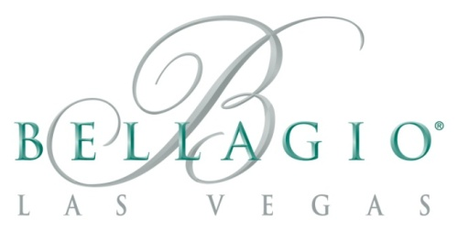
Bellagio Resort & Casino
3600 S Las Vegas Blvd.
Las Vegas, NV 89109
(702) 693-7111
Bellagio.com
Facebook: Bellagio Las Vegas
Twitter: @Bellagio
YouTube: Bellagio Las Vegas
Press Room: Bellagio
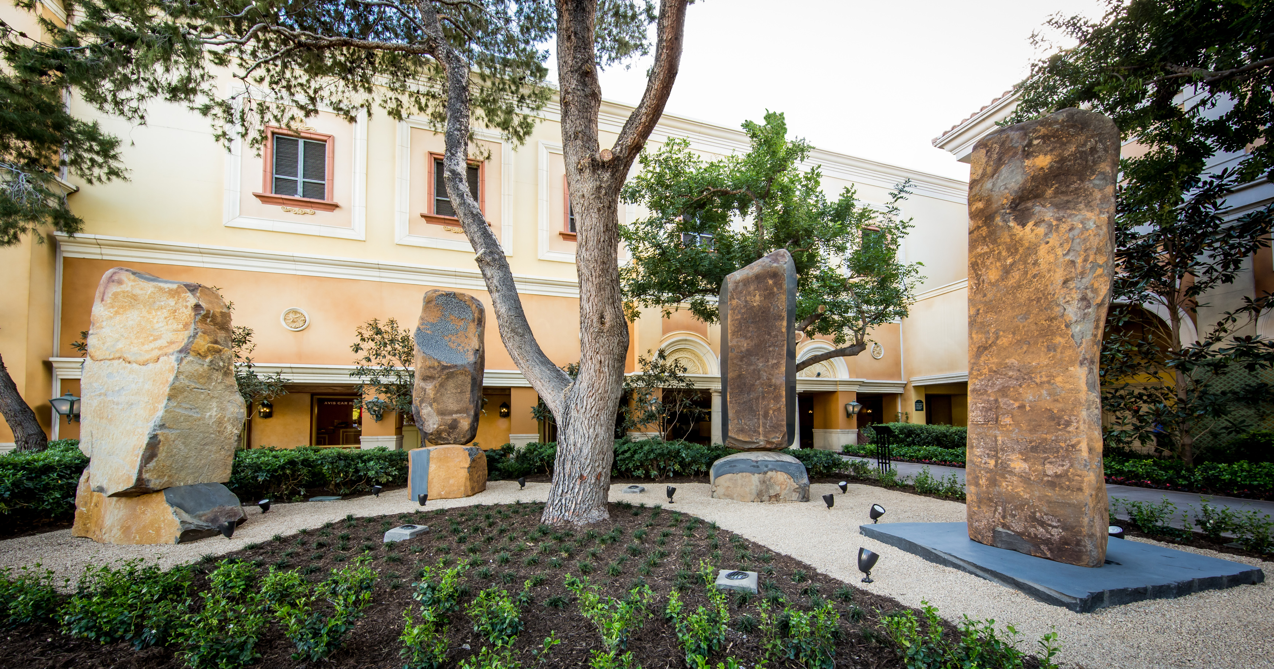

1 2 3 4
和泉正敏氏の「大地からの贈り物」ファクトシート

• かつてより日本文化に敬意を払うMGMリゾーツは、ベラージオの表玄関のすぐ外に、日本の著名な彫刻家である和泉正敏氏の印象的な新作品、「大地からの贈り物」を展示します。
• この石材彫刻は、地球の四大元素の「風」、「火」、「水」、「土」をそれぞれ表したものです。
• 18カ月かけて丹念に泥かぶり石（玄武岩）を手彫りして生み出されたこれらの彫刻は、一つ一つが約7,660～12,150キログラムあります。
• 素材の泥かぶり石（玄武岩）は、火山の表面で溶岩が冷えてできたもので、日本の起源を表すものとされているため日本の芸術では頻繁に用いられています。
• 4つの彫刻は、和泉正敏氏自身によってそれぞれ意図的に設置されています。
• 和泉氏の彫刻は、自然の要素を存分に活用するため、ベラージオの表玄関の外に展示されています。
• 4つの彫刻の詳細は以下の通りです。

- 「風」2008
o 高さ：3.51メートル
o幅：1.19メートル
o 奥行：0.81メートル
o 重さ：7,480キログラム

- 「火」2008
o 高さ：4.19メートル
o幅：1.14メートル
o 奥行：0.99メートル
o 重さ：9,480キログラム

- 「水」2008
o 高さ：4.17メートル
o幅：1.19メートル
o 奥行：1.30メートル
o 重さ：12,470キログラム

- 「土」2008
o 高さ：3.96メートル
o幅：1.14メートル
o 奥行：0.99メートル
o 重さ：7,980キログラム

和泉正敏氏の経歴
1938年、香川県牟礼の石彫刻の家に生まれる。
1950年代初頭から創作活動を開始。
1964年、香川県に石工房を共同で設立。伝統的な石切技術を使いながら、新しい
建築と芸術作品に専念する。
1966年にはイサム・ノグチ氏の依頼で、シアトルアート美術館の記念碑の花崗岩彫刻「黒い太陽」（1969年完成）の彫刻制作に助力する。

# # #

